# ДІТИ І СОНЦЕ: ЯК ЗАХИСТИТИ ДИТИНУ

**ВІД НЕБЕЗПЕЧНИХ ПРОМЕНІВ**

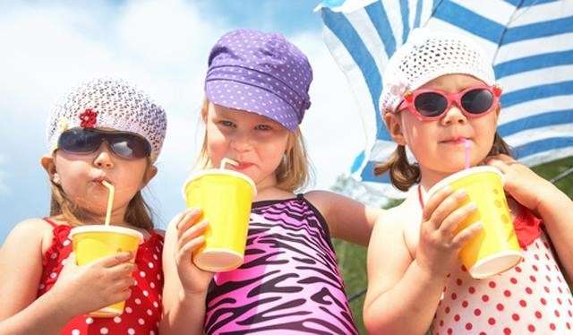

# НАМАГАЙТЕСЯ ПРОВОДИТИ БІЛЬШЕ ЧАСУ У ТІНІ

УФ-промені найсильніші та найбільш шкідливі опівдні, а в жаркі сонячні дні – з 10:00 до 16:00. Тому краще залишайтеся у цей проміжок часу у приміщені, а прогулянки на свіжому повітрі плануйте на ранковий та вечірній час.

Незалежно від часу доби старайтесь уникати прямого сонячного проміння та перебувати у затінку. Це найпростіший спосіб попередити сонячні опіки. Будьте обережні біля поверхонь, які відображають сонячні промені та/або швидко нагріваються, наприклад, піску чи води.

# ОБИРАЙТЕ ОДЯГ, ЯКИЙ ЗАХИЩАЄ ВІД УФ-ПРОМЕНІВ

Правильно підібраний одяг також може забезпечити хороший захист від шкідливої дії УФ-променів. Є декілька базових правил. По-перше, якщо дозволяють погодні умови, дитину варто одягнути у сорочку, теніску чи курточку з довгими рукавами, а також в штани / довгу спідницю чи плаття. По-друге: зверніть увагу на матеріал, з якого виготовлено одяг. Одяг з щільно тканих матеріалів пропонує найкращий захист (наприклад, котон, легкі бавовняні тканини).

Мокрі речі та одяг світлих кольорів значно менше захищають від шкідливого впливу УФ-променів, ніж сухі речі та одяг темних кольорів.

Багато сучасних марок одягу, які сертифіковані згідно з міжнародними стандартами, надають інформацію про коефіцієнт захисту від УФ-променів (як правило, UPF) на фірмовій етикетці.

Якщо такий тип одягу не є практичним в певній ситуації, одягніть дитину у футболку з натуральних тканин або спеціальний пляжний одяг (накидки, туніки тощо).

У середньому звичайні футболки мають SPF/UPF показник нижче 15, тому використовуйте й інші типи захисту, коли ідете на тривалу прогулянку.

# НЕ ЗАБУВАЙТЕ ПРО ПАНАМКИ

Найбільший рівень захисту забезпечують головні убори, які захищають від сонячних променів не лише верхню частину голови дитини, а і вуха та шию, наприклад, панамки. Сьогодні дуже популярними серед дітей різного віку є бейсбольні кепки, але вони не захищають вуха та шию від УФ-променів. Тому якщо ваша дитина одягає таку кепку, обов'язково нанесіть сонцезахисний засіб на відкриті ділянки шкіри.

Тонкі щільно ткані матеріали (наприклад, полотняні тканини), найкраще захищають шкіру дитини від УФ-променів. А от солом'яні капелюхи та головні убори з отворами, які пропускають сонячне проміння, не такі надійні.

# ОДЯГАЙТЕ ДИТИНІ СОНЦЕЗАХИСНІ ОКУЛЯРИ

Надмірне перебування під сонячним промінням підвищує ризик, що у старшому віці у вашої дитини може з’явитись катаракта. Якісні сонцезахисні окуляри захистять очі вашої дитини від шкідливих УФ-променів. Обирайте зручні та практичні сонцезахисні окуляри, які максимально захищають очі та забезпечують 100% UVA/UVB захист.

# ПАМ’ЯТАЙТЕ ПРО СОНЦЕЗАХИСНИЙ ЗАСІБ

Коли ідете з дитиною на прогулянку у спекотну пору року, використовуйте сонцезахисний засіб (крем, спрей тощо) широкого спектру дії (UVA та UVB) із SPF 15 та вище, в залежності від погодних умов.

Дотримуйтесь інструкцій щодо використання конкретного засобу, наведених на упаковці. До складу різних засобів входять різні компоненти, тому варто спочатку протестувати конкретний засіб на невеличкій ділянці шкіри, і у разі подразнення або почервоніння (алергічна реакція), спробувати інший. Якщо ж реакція буде сильною, проконсультуйтеся із лікарем.

Застосування сонцезахисного засобу не означає, що ваша дитина може проводити більше часу на сонці, це просто один із типів захисту, тому варто дотримуватися й інших правил та рекомендацій.

**ЗВЕРНІТЬ УВАГУ!**

Як правило, першим проявом надмірного перебування дитини на сонці є почервоніння шкіри. Інколи може пройти до 12 годин, поки на шкірі дитини з’являться перші симптоми негативного впливу сонячного проміння. Тому, якщо шкіра дитини набуває рожевого відтінку не одразу, а наприклад, ввечері, існує великий ризик сонячного опіку, якщо дитина гулятиме під сонцем наступного дня.

Щоб запобігти цьому, дотримуйтеся основних правил безпеки перебування на сонці та максимально захистіть шкіру дитини від дії УФ-променів.

**Інформація МОЗ України**